## Caso de Uso (UC03) – Elaborar Liquidación.

|  |  |  |  |  |
| --- | --- | --- | --- | --- |
| # | Caso de Prueba | Resultado esperado | Resultado Real | Obs. |
| 1 | Se ingresa texto de 51 caracteres | Sistema no permite el ingreso de los registros. |  |  |
| 2 | Se ingresa texto “&&%%$$#”!,.” | Sistema registra datos exitosamente. |  |  |
| 3 | Revisión de campo fecha | La fecha de los formularios debe ser la actual. |  |  |
| 4 | Revisión Numero de liquidación | El número de la liquidación debe ser +1 al anterior. |  |  |
| 5 | Campo Código de informe automático | El campo código de informe debe estar en la liquidación cuando esta sea creada. |  |  |
| 6 | Total factura afecta | Debe llenarse automáticamente al ingresar los datos. |  |  |
| 7 | Total factura exenta | Debe autocompletarse con los datos ya ingresados. |  |  |
| 8 | Precio de la tasa de cambio | Deben obtenerse los datos de la tabla valor dólar. |  |  |
| 9 | Revisión botón *“*enviar la liquidación” | Sistema debe guarda todos los datos. |  |  |
| 10 | Revisión gastos de confección de informe | Debe hacer el cálculo total y mostrarlo. |  |  |
| 11 | Campo “otros Gastos” permite ingresar textos “343sfdf··ewewe” | Sistema Guarda los datos exitosamente. |  |  |
| 12 | Revisión “Pago inspector ayudante”: 999.999.999 | Pago inspector ayudante supera los 999.999.999 |  |  |
| 13 | Revisar acción botón “Limpiar” | El botón no limpia los campos del formulario. |  |  |
| 14 | Verificar Importar informe | Sistema no guarda la ruta correctamente. |  |  |
| 15 | Verificar Exportar Documento | No se puede exportar los documentos realizados. |  |  |
| 16 | Revisar acción botón“enviar la liquidación” | El sistema permite guardar la liquidación sin completar algunos campos. |  |  |
| 17 | Revisión de títulos de formulario | El formulario no muestra los títulos correspondiente al documento realizado. |  |  |
| 18 | Verificación de Mensaje “Enviado correctamente” | Sistema muestra mensaje de la tabla “mensajes”. |  |  |
| 19 | Verificación de Mensaje “Tabla ha sido Limpiada” | Sistema muestra mensaje de la tabla “mensajes”. |  |  |
| 20 | Revisión “leer documento” | Sistema no permite leer el documento |  |  |

## Caso de Uso (UC01) – Crear Proyecto

|  |  |  |  |  |
| --- | --- | --- | --- | --- |
| # | Caso de Prueba | Resultado esperado | Resultado Real | Obs. |
| 21 | En el nombre del proyecto ingresar solo números: 123542334 | Permite ingresar nombre de proyecto. | - Ocurrió |  |
| 22 | En el nombre del proyecto ingresar: % | El sistema no permite validación | - No ocurrió |  |
| 23 | Ingresar un texto de 101 caracteres en “Descripción del proyecto” | El sistema no permite ingresar texto | - No ocurrió |  |
| 24 | Desplegar combo box para seleccionar inspector | Deben salir todos los inspectores que estén registrados en la base de datos. | - Ocurrió |  |
| 26 | Presionar botón “+” al agregar un servicio | Debe ingresarse mínimo 1 y máximo 5 servicios a la vez. | - Ocurrió |  |
| 27 | Verificar Fecha de inicio | Debe aparecer la fecha actual del sistema. | - Ocurrió |  |
| 28 | Verificar Fecha de termino | Debe aparecer la fecha actual del sistema. | - Ocurrió |  |
| 29 | Ingresar “Fecha de inicio” anterior a la fecha actual del sistema | El sistema no permite ingresar la fecha | - No ocurrió |  |
| 30 | Presionar botón “crear”, sin llenar ningún campo | El sistema no permite crear el proyecto. | - Ocurrió |  |
| 31 | Presionar Botón “Verificar” sin llenar el campo “Nombre de proyecto” | Muestra mensaje de Alerta, por campo requerido. | - Ocurrió |  |
| 32 | Presionar “Crear Proyecto” llenando solo el campo “Nombre del proyecto”. | Avisa que falta el campo requerido. | - Ocurrió |  |

## Caso de Uso (UC02) – Visualizar proyecto

|  |  |  |  |  |
| --- | --- | --- | --- | --- |
| # | Caso de Prueba | Resultado esperado | Resultado Real | Obs. |
| 33 | Al presionar el botón “ver” en la lista de proyectos | El nombre del proyecto debe ser el mismo, en pantalla de “Proyecto” y “ver proyecto” | - Ocurrió |  |
| 34 | Verificar el “código” proyecto | El código tiene el id de todos los inspectores. | - No Ocurrió |  |
| 35 | Presionar “ver” liquidación | No se muestra liquidación | - Otro | Modulo con atraso, debe terminarse. |

# Imágenes

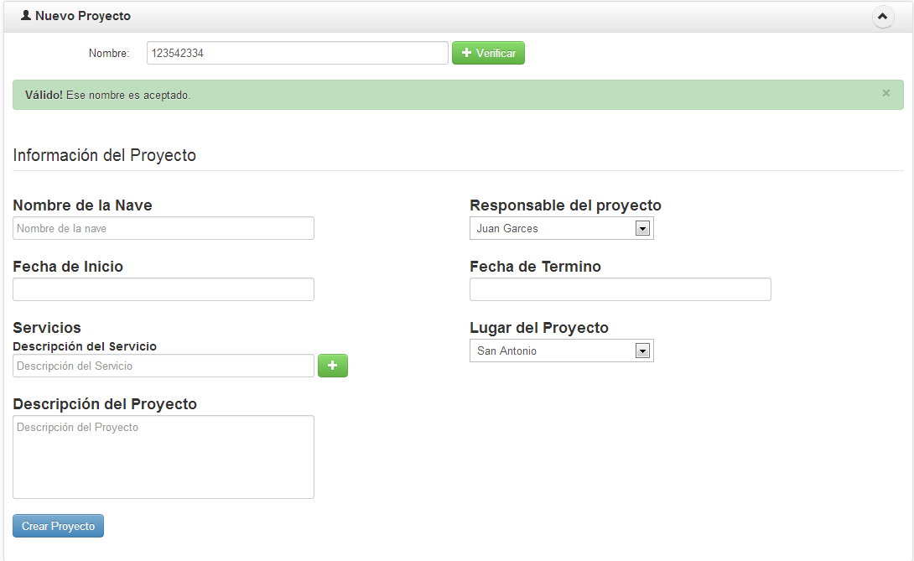Resultado Prueba 21

Resultado Prueba 22

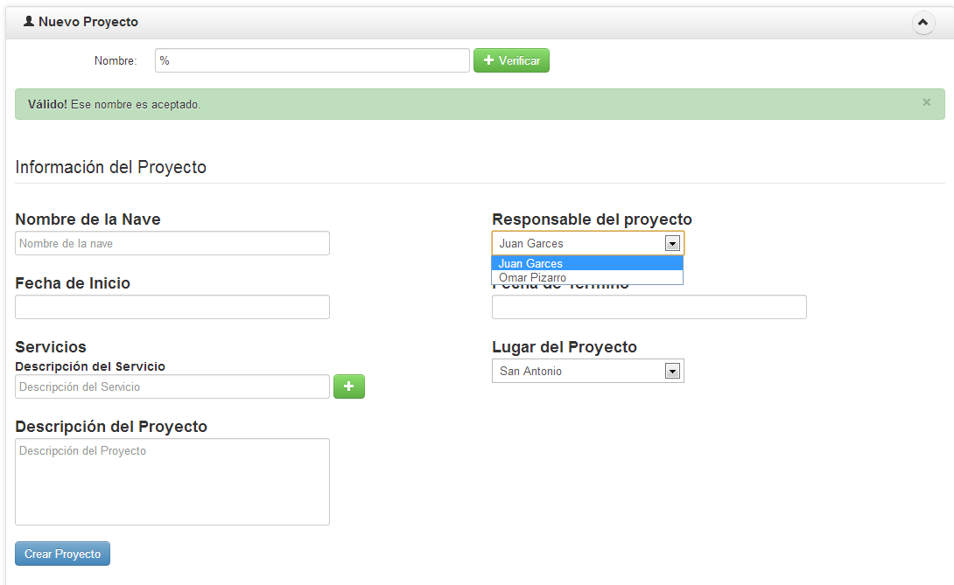

Resultado Prueba 23

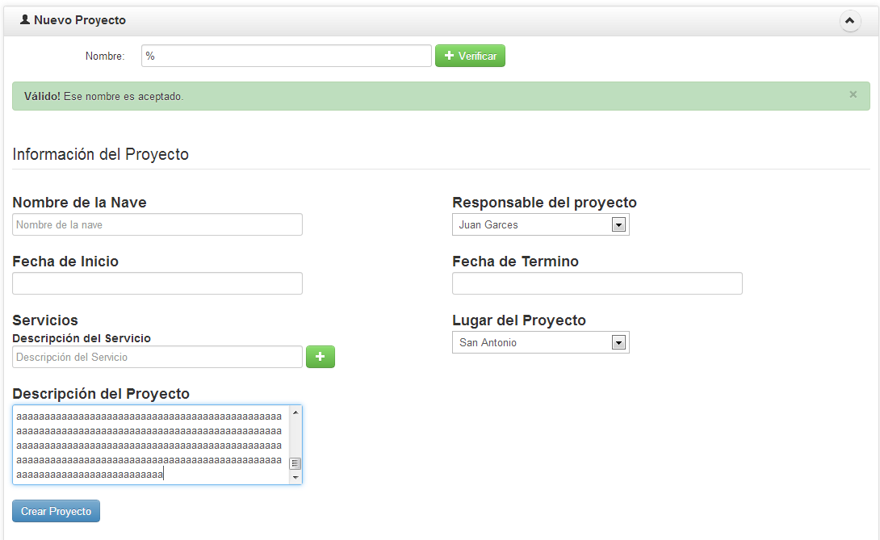

Resultado Prueba 24



Resultado Prueba 26

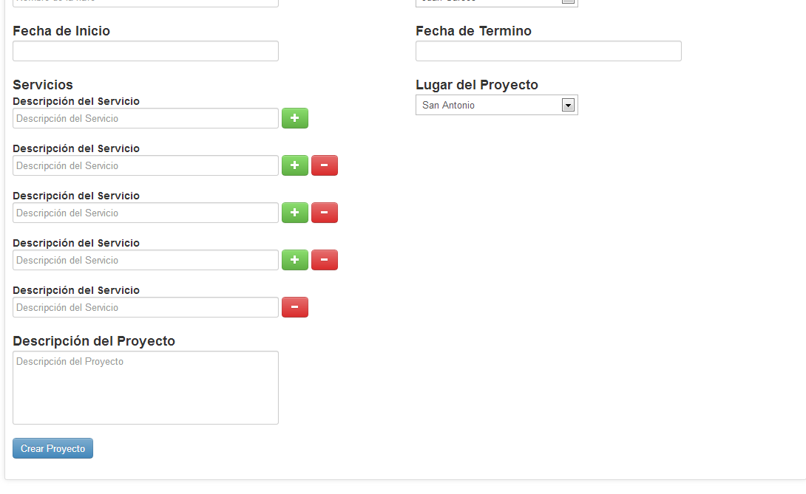

Resultado Prueba 27

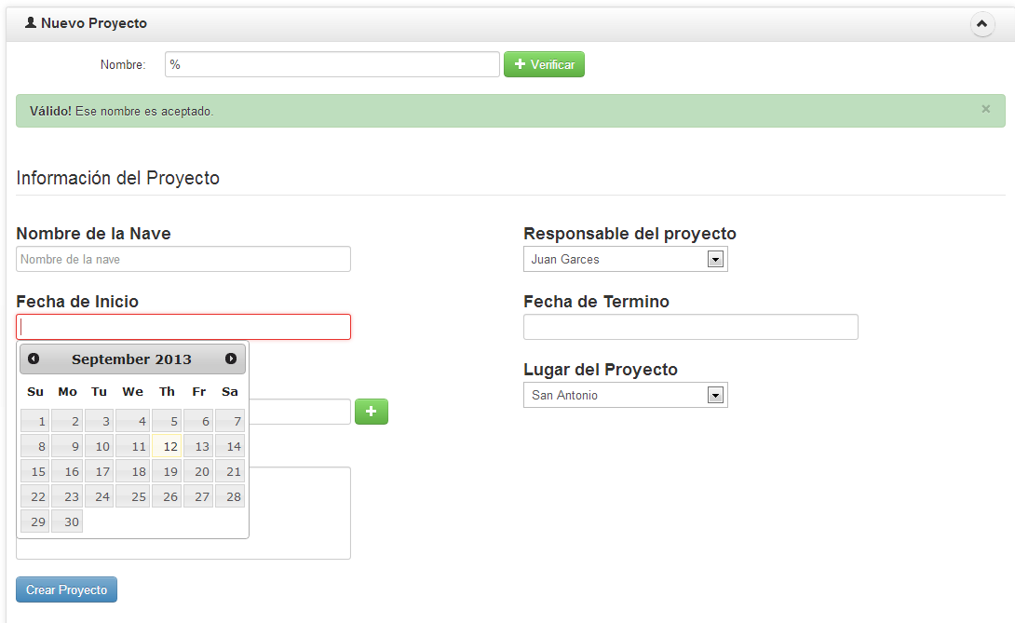

Resultado Prueba 28

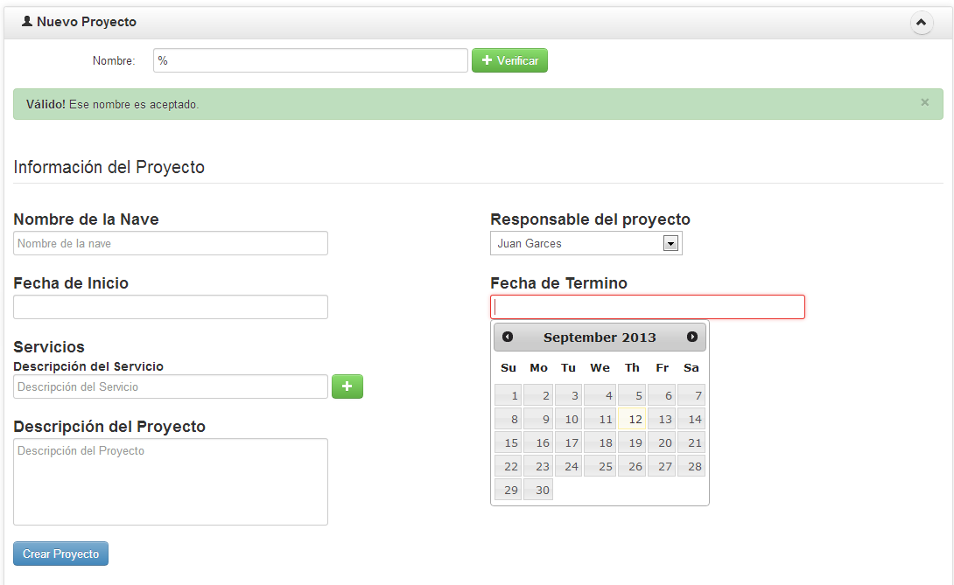

Resultado Prueba 29

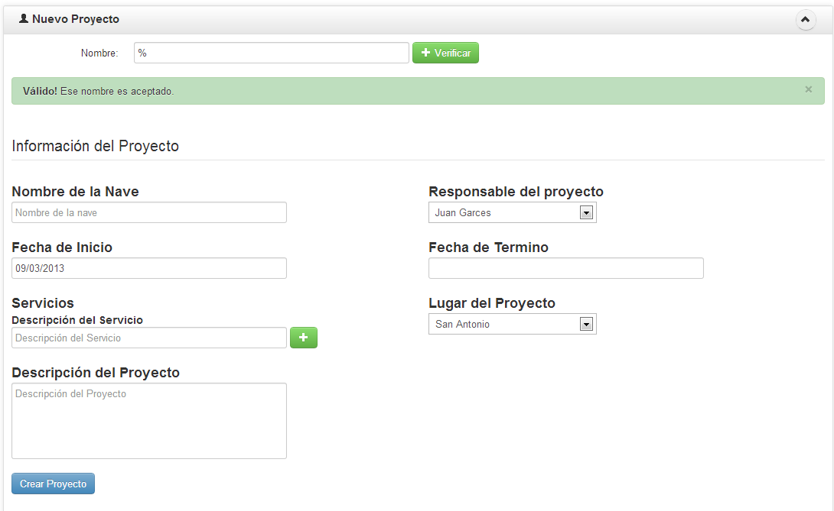

Resultado Prueba 30

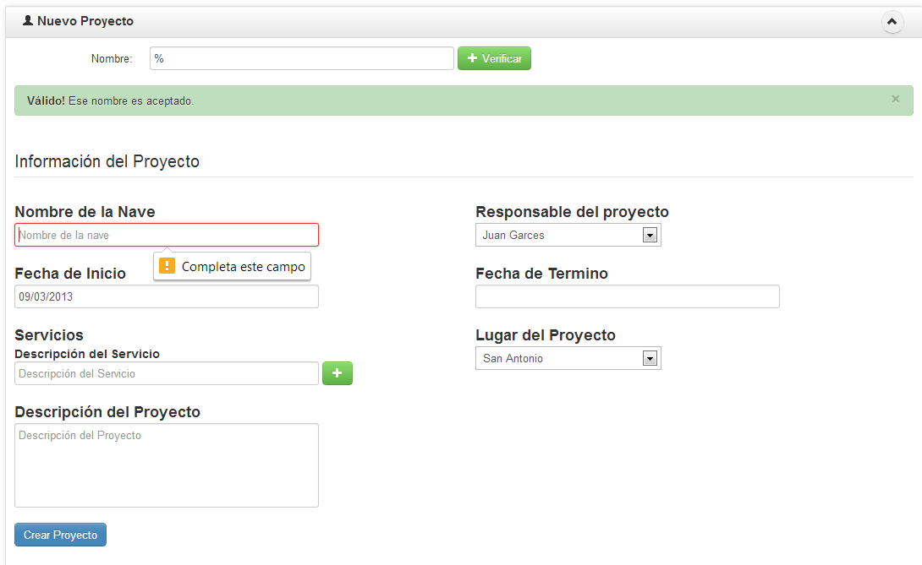

Resultado Prueba 31

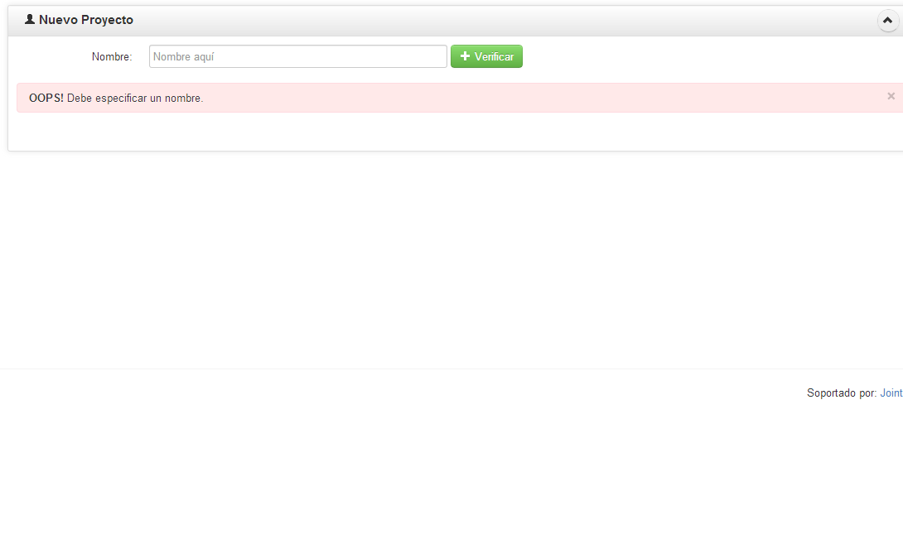

Resultado Prueba 32

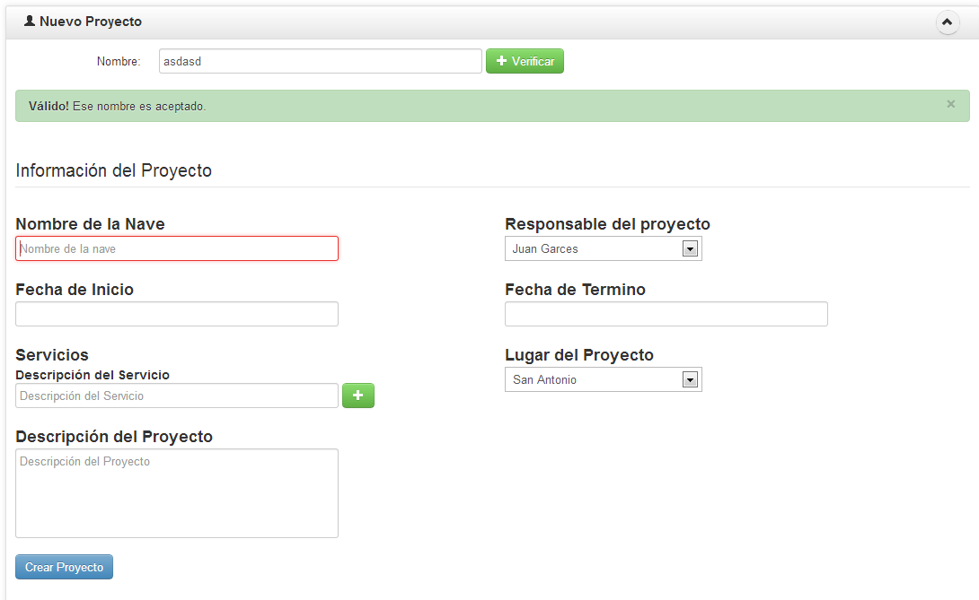

Resultado Prueba 33-1

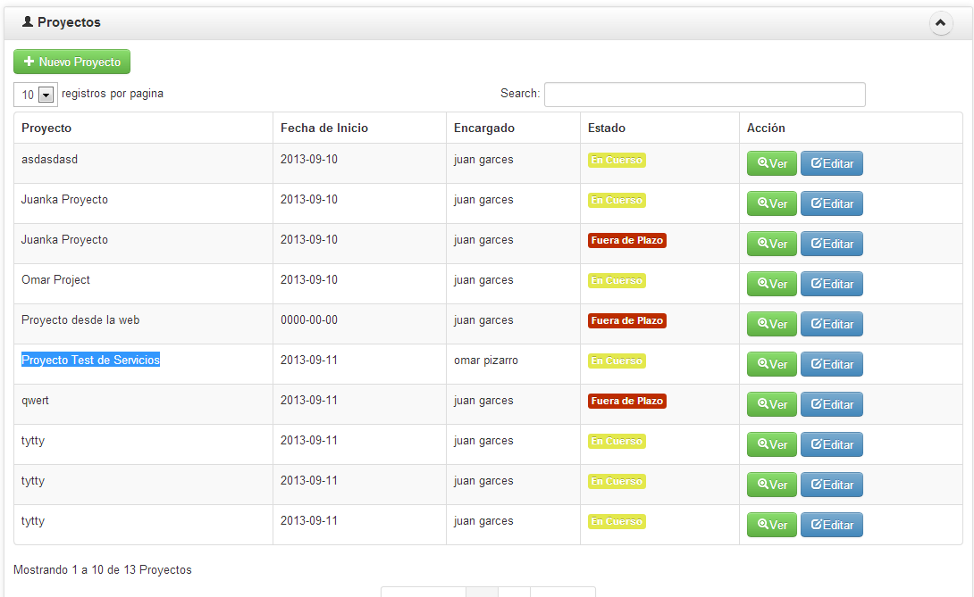

Resultado Prueba 33-2

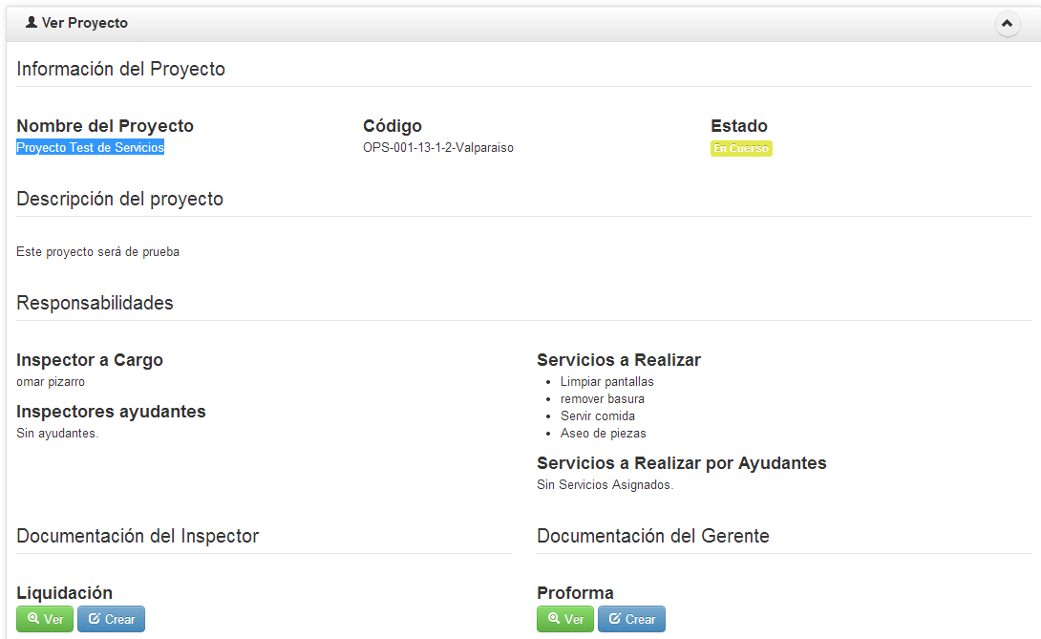

Resultado Prueba 34

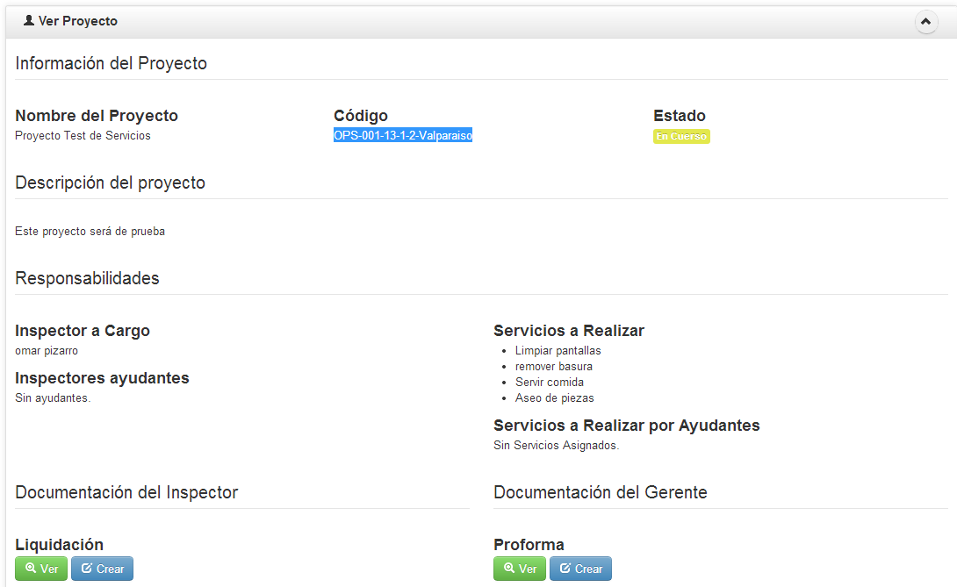

Resultado Prueba 35

